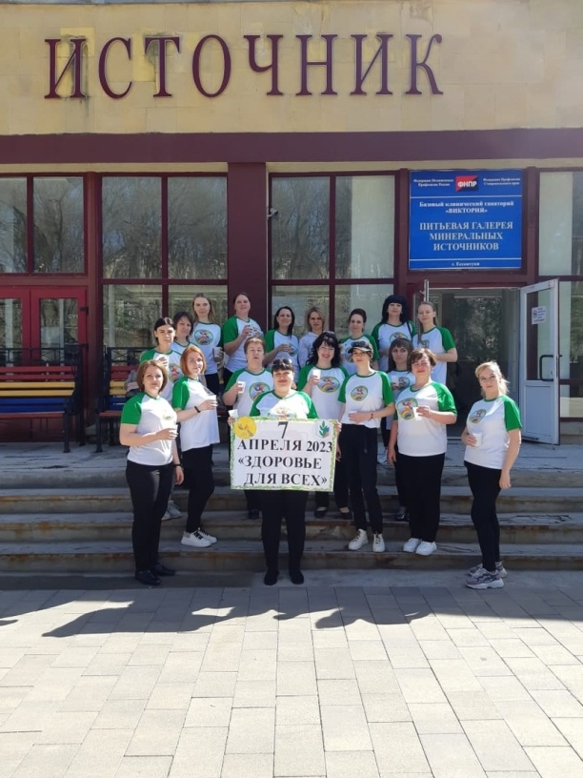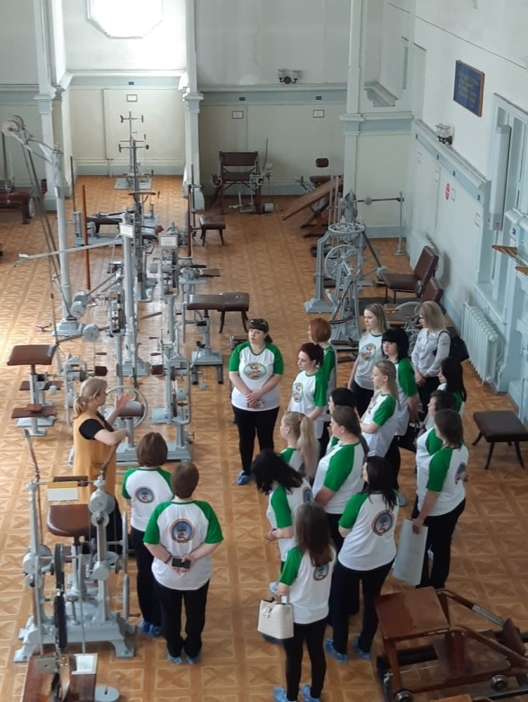В апрельский выходной, в преддверии Дня здоровья и 75-летия Всемирной организации здравоохранения, члены первичной профсоюзной организации детского сада №14 «Сказка», отправились на экскурсию в Институт механотерапии города Ессентуки.  
Мы попали в главный зал учреждения, и в самом деле словно перенеслись в прошлое. На стенах висят советские мотивационные плакаты о пользе спорта и здорового питания. В самом павильоне есть медик-инструктор, который приветливо нам показала, как пользоваться аппаратами. Сориентироваться по времени нам помогли песочные часы, установленные рядом с тренажёрами.  
Многие из нас оказались в этом месте впервые, нам очень хотелось увидеть, где были сняты эпизоды советского фильма «Любовь и голуби» и прокатиться на тех самых: «лошади» и «верблюде». Так называются снаряды, имитирующие верховую езду. Именно на них в одной из сцен кинокартины занимались Людмила Гурченко и Александр Михайлов. Также нам стало известно, какие другие известные знаменитости успели побывать в ессентукской Механотерапии.  
Мы многое увидели и узнали, позанимались, а ведь тренажерам более 120-ти лет, и это не спортивные тренажеры, а лечебные. Получилась очень интересная экскурсия, с пользой для здоровья. Заведующий детским садом Е.В. Глоба вручила сотрудникам Механотерапии благодарственное письмо за познавательную экскурсию с пожеланием здоровья и процветания. Гордимся, что в нашем городе есть такое замечательное историческое место. Обязательно посетим его еще, поделимся впечатлениями со своим родными и родителями воспитанников. Затем все вместе отправились к нарзанному источнику. Какой же у нас прекрасный город! Наш коллектив - за здоровый образ жизни и к этому мы призываем всех и желаем всем беречь и укреплять здоровье!

